统计当前在线人数的案例

案例实现

案例分析
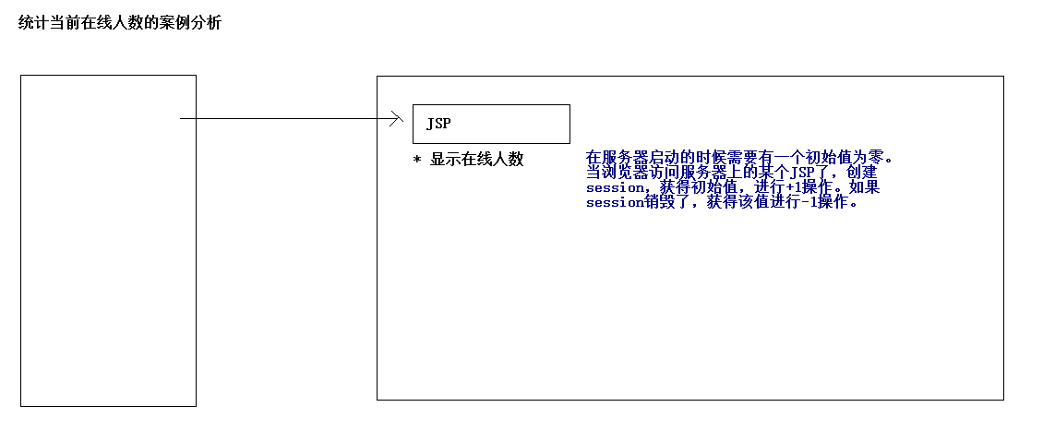

代码实现
- 创建ServletContextListener进行初始化
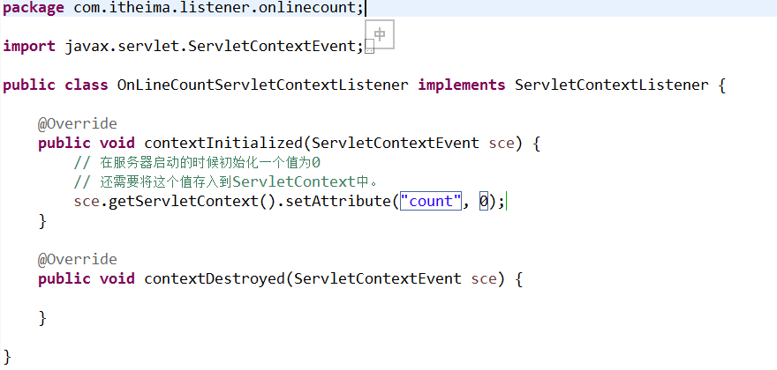
- 创建HttpSessionListener
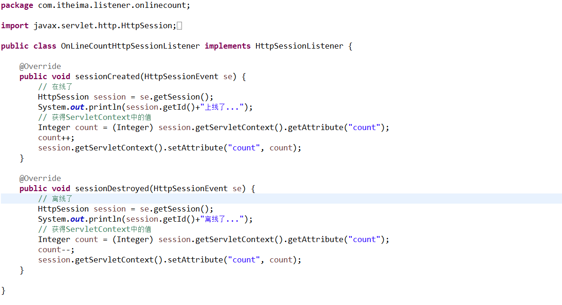
- 配置监听器
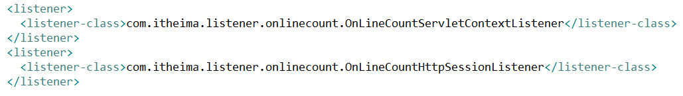
- 创建JSP页面
